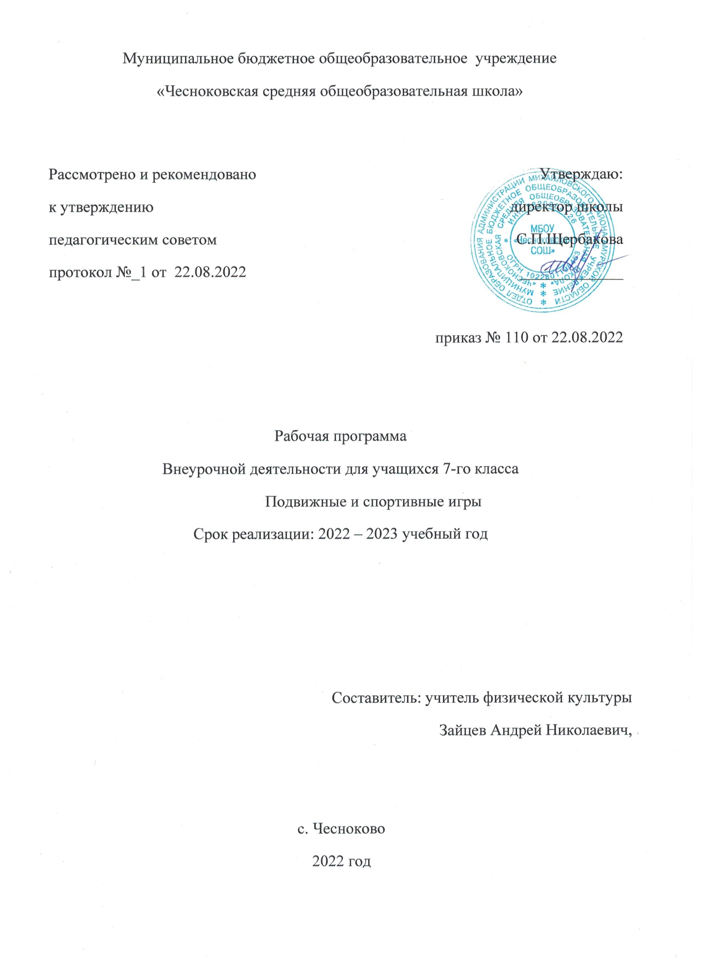

Пояснительная записка

Рабочая программа динамического часа « Подвижные и спортивные игры» составлена на основе требований к реализации Основной образовательной программы основного общего образования МБОУ «Чесноковской СОШ » ФГОС.
Программой – основой для составления рабочей программы являются примерные программы спортивно-оздоровительного направления, опубликованные в сборнике «Примерные программы внеурочной деятельности. Начальное и основное образование» // Под редакцией В.А.Горского. Стандарты второго поколения». 2-е издание. – М.: Просвещение. 2011 год.
Данная программа предназначена для детей 7-го класса и рассчитана на один год обучения (68 часов).
Программа динамического часа «Подвижные и спортивные игры» является структурным продолжением программы динамического часа «Русские народные подвижные игры» для 1-4 классов, реализуемой в школе с 2012 года в рамках программы внеурочной деятельности. Сохраняется основная идея программы начальной школы - мотивация обучающихся на ведение здорового образа жизни, формирование потребности сохранения физического и психического здоровья как необходимого условия социального благополучия и успешности человека.
Цель программы – личность с устойчиво-позитивным отношением к ценностям Человек и Здоровье, способная сохранять и укреплять свое здоровье через изучение спортивных игр, - соответствует целям Основной образовательной программы средней школы, требованиям федеральных государственных образовательных стандартов среднего общего образования.
Выпускники начальной школы, в течение четырех лет обучающие по программе «Русские народные подвижные игры», показывают устойчивую мотивацию к занятиям подвижными командными играми. К концу четвертого класса у них уже несколько ослабевает интерес к народным играм и возникает потребность в освоении спортивных игр: волейбол, баскетбол, настольный теннис. Согласно содержанию программы « Русские народные подвижные игры», обучение детей тактике данных игр начинается в четвертом классе. Таким образом, актуальность данной программы прежде всего в необходимости обеспечения преемственности в реализации спортивно-оздоровительного направления внеурочной деятельности в начальной и основной школе.
Задачи программы:
- дать представление обучающимся об истории развития спортивных игр;
- привить интерес к спортивным играм;
- познакомить обучающихся с правилами игр, правилами использования спортивного инвентаря и оборудования при проведении игр;
-обучить самостоятельно организовывать и проводить игры;
- мотивировать школьников к участию в спортивно-оздоровительной деятельности;
-увеличить уровень двигательной активности;
-снизить негативные последствия учебной нагрузки;
-развивать природные задатки и способности детей, содействовать развитию психических процессов (представления, мышления, памяти) в ходе двигательной деятельности.
-обучить жизненно важным двигательным навыкам и умениям, применению их в различных по сложности условиях;
-создавать условия для проявления чувства коллективизма, воспитывать дисциплинированность, доброжелательное отношение к товарищам, честность, готовности к сотрудничеству и дружбе;
-повысить уровень сформированности качеств личности школьников, что будет способствовать успешности их адаптации в обществе.
- помочь в осуществлении самостоятельного планирования, организации, проведения и анализа наиболее значимых для них дел и проектов спортивно-оздоровительной направленности

Личностными результатами освоения учащимися содержания программы является сформированность следующих умений :
-активно включаться в общение и взаимодействие со сверстниками на принципах уважения и доброжелательности, взаимопомощи и сопереживания;
-проявлять положительные качества личности и управлять своими эмоциями в различных (нестандартных) ситуациях и условиях;
-проявлять дисциплинированность, трудолюбие и упорство в достижении поставленных целей;
-оказывать бескорыстную помощь своим сверстникам, находить с ними общий язык и общие интересы.
Метапредметными результатами освоения учащимися содержания программы является сформированность следующих умений :
-характеризовать явления (действия и поступки), давать им объективную оценку на основе освоенных знаний и имеющегося опыта;
-находить ошибки при выполнении учебных заданий, отбирать способы их исправления;
-общаться и взаимодействовать со сверстниками на принципах взаимоуважения и взаимопомощи, дружбы и толерантности;
-обеспечивать защиту и сохранность природы во время активного отдыха и занятий физической культурой;
- организовывать самостоятельную деятельность с учётом требований её безопасности, сохранности инвентаря и оборудования, организации места занятий;
-планировать собственную деятельность, распределять нагрузку и отдых в процессе ее выполнения;
-анализировать и объективно оценивать результаты собственного труда, находить возможности и способы их улучшения;
-видеть красоту движений, выделять и обосновывать эстетические признаки в движениях и передвижениях человека;
-оценивать красоту телосложения и осанки, сравнивать их с эталонными образцами;
-управлять эмоциями при общении со сверстниками и взрослыми, сохранять хладнокровие, сдержанность, рассудительность;
-технически правильно выполнять двигательные действия из базовых видов спорта, использовать их в игровой и соревновательной деятельности.
Предметные результаты освоения учащимися содержания программы
Обучающиеся должны
понимать:
- роль и значение занятий физическими упражнениями и играми для укрепления здоровья;
знать:
-названия подвижных игр, спортивных игр, инвентаря, оборудования;
-правила поведения и безопасности во время занятий физическими упражнениями и играми;
- правила подбора одежды и обуви в зависимости от условий проведения занятий;
-терминологию, связанную с проведением игр;
уметь:
-передвигаться различными способами (ходьба, бег, прыжки) в разных ситуациях;
-выполнять упражнения (с предметами и без) для развития основных физических качеств (силы, быстроты, ловкости, координации, выносливости);
-играть активно, самостоятельно и с удовольствием, в любой игровой ситуации самим регулировать степень внимания и мышечного напряжения;
-организовывать и проводить самостоятельно подвижные и спортивные игры;
-осуществлять индивидуальные и групповые действия в подвижных и спортивных играх.
-представлять игры как средство укрепления здоровья, физического развития и физической подготовки человека;
-оказывать посильную помощь и моральную поддержку сверстникам при выполнении учебных заданий, доброжелательно и уважительно объяснять ошибки и способы их устранения;
-организовывать и проводить со сверстниками подвижные, спортивные игры и элементы соревнований, осуществлять их объективное судейство;
-бережно обращаться с инвентарём и оборудованием, соблюдать требования техники безопасности к местам проведения;
-организовывать и проводить игры с разной целевой направленностью
взаимодействовать со сверстниками по правилам проведения подвижных игр и соревнований;
-в доступной форме объяснять правила (технику) выполнения двигательных действий, анализировать и находить ошибки, эффективно их исправлять;
-находить отличительные особенности в выполнении двигательного действия разными учениками, выделять отличительные признаки и элементы;
-выполнять технические действия из базовых видов спорта, применять их в игровой и соревновательной деятельности;
-применять жизненно важные двигательные навыки и умения различными способами, в различных изменяющихся, вариативных условиях.
демонстрировать:
-физические способности: скоростные, силовые, выносливость, координацию;
-умение играть в спортивные игры

Содержание программы

Программа состоит из двух модулей
1 модуль « Настольный теннис» /34часа
Введение в модуль: История возникновения настольного тенниса. Развитие настольного тенниса. Правила игры, соревнования и системы их проведения. Изучение основных правил игры, ведения счета, проведение игры из трех партий, круговая система соревнований, стыковые игры, система соревнований с выбыванием.
Техническая и тактическая подготовка :Овладение техникой передвижений и стоек. Стойка игрока. Передвижение шагами, выпадами, прыжками. Исходная при подаче стойки теннисиста, основные положения при подготовке и выполнении основных приемов игры. Техника перемещений близко у стола и в средней зоне. Перемещения игрока при сочетании ударов справа и слева.
Овладение техникой держания ракетки. Способы держания ракетки. Правильная хватка ракетки и способы игры.
Овладение техникой ударов и подач. Удары по мячу. Подачи. Удар без вращения мяча («толчок») справа, слева. Тренировка упражнений с мячом и ракеткой на количество повторений в одной серии. Тренировка ударов у тренировочной стенки. Изучение подач. Тренировка ударов «накат» cправа и слева на столе. Сочетание ударов. Имитация ударов справа и слева, сочетание ударов. Имитация перемещений с выполнением ударов. Тренировки ударов сложных подач, занятия с отягощениями на руку, тренировка сочетаний ударов, применение имитации в тренировке.
Выбор позиции. Игра в «крутиловку» вправо и влево. Свободная игра на столе. Игра на счет из одной, трех партий. Тактика игры с разными противниками. Основные тактические варианты игры. Участие в соревнованиях по выполнению наибольшего количества ударов в серии.
Общефизическая подготовка.
Упражнения для развития физических способностей: скоростных, силовых, выносливости, координационных, скоростно-силовых.
Гимнастические упражнения. Упражнения без предметов: для мышц рук и плечевого пояса. Для мышц ног, брюшного пресса, тазобедренного сустава, туловища и шеи. Упражнения с предметами – со скакалками, резиновыми мячами, набивными мячами (1–2 кг). Из различных исходных положений. Чередование упражнений руками, ногами – различные броски, выпрыгивание вверх с мячом, зажатым голеностопными суставами; в положении сидя, лежа – поднимание ног с мячом.
Легкоатлетические упражнения. Бег с ускорением до 30 м. Прыжки: с места в длину, вверх. Прыжки с разбега в длину и высоту. Метание теннисного мяча в цель, на дальность.
Подвижные игры: «День и ночь», «Салки без мяча», «Караси и щука», «Волк во рву», «Третий лишний», «Удочка», «Круговая эстафета», комбинированные эстафеты.
Специальная физическая подготовка. Роль имитации в тренировке мышц рук, корпуса и ног теннисиста. Имитация ударов в продолжение 1 и 3 минут. Имитация ударов в продолжение 12 минут. Имитация перемещений с ударами – 3 и 5 минут. Игра на столе с утяжеленными повязками на руке и поясом.
Соревнования Принять участие в одних соревнованиях. Контрольные игры и соревнования. Организация и проведение соревнований. Разбор проведенных игр. Устранение ошибок.
Календарно-тематическое планирование 1 Модуль «Настольный теннис» 34 часа

№  уро  ка | Тема  урока | Тип  урока | Кол-  во  часов | дата
1 | Физическая культура в современном обществе. | Изучение нового материала | 2 |  |  | 07.09
2 | История развития настольного тенниса, и его роль в современном обществе. | Изучение нового материала | 2 |  |  | 14.09
3 | Оборудование и спортинвентарь для настольного тенниса. | Изучение нового материала | 2 |  |  | 21.09
4 | Правила безопасности игры. Правила соревнований. | Изучение нового материала | 2 |  |  | 28.09
5 | Выбор ракетки и способы держания. | Изучение нового материала | 2 |  |  | 05.09
6 | Жесткий хват, мягкий хват, хват «пером». | Изучение нового материала | 2 |  |  | 12.10
7 | Разновидности хватки «пером», «малые клещи», «большие клещи». | Изучение нового материала | 2 |  |  | 19.10
8 | Удары по мячу накатом. | Совершенствование | 2 |  |  | 26.10
9 | Удар по мячу с полулета, удар подрезкой, срезка, толчок. | Совершенствование | 2 |  |  | 09.11
10 | Вращение мяча. | Совершенствование | 2 |  |  | 16.11
11 | Основные положения теннисиста. | Совершенствование | 2 |  |  | 23.11
12 | Исходные положения, выбор места. | Совершенствование | 2 |  |  | 30.11
13 | Способы перемещения. Шаги, прыжки, выпады, броски. | Совершенствование | 2 |  |  | 07.12
14 | Подача (четыре группы подач: верхняя, боковая, нижняя и со смешанным вращением). | Совершенствование | 2 |  |  | 14.12
15 | Подачи: короткие и длинные. | Совершенствование | 2 |  |  | 21.12
16 | Соревнования | Совершенствование | 2 |  | 28.12
17 | Соревнования | Совершенствование | 2 |  | 11.01

2 модуль « Баскетбол » \34 часа

Введение в модуль: История возникновения баскетбола .. Правила игры, соревнования и системы их проведения. Изучение основных правил игры,.

Общефизическая подготовка.
Упражнения для развития физических способностей: скоростных, силовых, выносливости, координационных, скоростно-силовых.
Гимнастические упражнения. Упражнения без предметов: для мышц рук и плечевого пояса. Для мышц ног, брюшного пресса, тазобедренного сустава, туловища и шеи. Упражнения с предметами – со скакалками, резиновыми мячами, набивными мячами (1–2 кг). Из различных исходных положений. Чередование упражнений руками, ногами – различные броски, выпрыгивание вверх с мячом, зажатым голеностопными суставами; в положении сидя, лежа – поднимание ног с мячом.
Легкоатлетические упражнения. Бег с ускорением до 30 м. Прыжки: с места в длину, вверх. Прыжки с разбега в длину и высоту. Метание теннисного мяча в цель, на дальность.
Подвижные игры: «День и ночь», «Салки без мяча», «Караси и щука», «Волк во рву», «Третий лишний», «Удочка», «Круговая эстафета», комбинированные эстафеты.
Соревнования Принять участие в одних соревнованиях. Контрольные игры и соревнования. Организация и проведение соревнований. Разбор проведенных игр. Устранение ошибок.

Тематическое планирование2 Модуль «Баскетбол»-34 часа

№ | Виды программного материала | часы | Дата
1 | Правила игры. Правила по техники безопасности. | 2 | 18.01
2 | Правила и техника игры | 2 | 25.01
3 | Передача мяча в движении | 2 | 01.02
4 | Тактика игры в защите | 2 | 08.02
5 | Тактика игры в нападении | 2 | 15.02
6 | Передача мяча с места | 2 | 22.02
7 | Передача мяча с шагом | 2 | 01.03
8 | Ловля и передача мяча одной рукой | 2 | 15.03
9 | Ловля и передача мяча одной рукой | 2 | 22.03
10 | Ведение мяча остановка прыжком ,бросок в корзину. | 2 | 05.04
11 | Броски мяча со средней дистанции двумя руками | 2 | 12.04
12 | Личная защита на своей половине | 2 | 19.04
13 | Личная защита на своей половине | 2 | 26.04
14 | Игра по упрощенным правилам | 2 | 03.05
15 | Учебная игра 3:3 | 2 | 10.05
16 | Учебная игра 5:5 | 2 | 17.05
17 | Соревнования учебная игра | 2 | 24.05

Количество часов по темам и порядок изучения каждой темы может варьироваться в зависимости от организационно-педагогических условий.

Методическое обеспечение программы

Для стимулирования интереса к обучению используются нетрадиционные формы проведения занятий: участие в информационно- познавательной, спортивно – праздничной программе «Книга рекордов Гиннеса», в праздниках «Фестиваль подвижных игр», «Путешествие в страну здоровячков», участие в интеллектуальных играх, посвященных физической культуре и спорту: «Спортивный брей-ринг», «Игра знатоков»; информационно – спортивном конкурсе «Малые Олимпийские игры», «Зов джунглей» и т.д.
Для эффективной реализации программы используется следующие методы и приемы:
1)По источнику передачи и восприятия знаний:
-словесные (рассказ, беседа, объяснение, команды, распоряжения, указания);
- наглядные (демонстрация учебных наглядных пособий, показ технических приемов);
- практические (метод упражнений, игровой, соревновательный).
2) По характеру познавательной деятельности:
-репродуктивные (воспроизводящий);
-частично-поисковые (выполнение заданий с элементами творчества);
3) По степени самостоятельности:
-работа под непосредственным руководством педагога;
-совместная работа;
-самостоятельная работа.
Дидактические материалы подобраны так, чтобы поддерживать постоянный интерес к занятиям у всех обучающихся, способствовать активизации деятельности обучающихся, уточнить и расширить знания, повысить уровень восприятия, осмысления деятельности детьми. Дидактический материал включает в себя подборку информационно-теоретических материалов.
Программой предусмотрен контроль умения самостоятельной организации активного отдыха на переменах, во время прогулок, двигательных способностей, участия в спортивных конкурсах, соревнованиях, спортивных фестивалях, выставках рисунков на тему ЗОЖ и т.д.

Литература:

- Патрикеев А.Ю. Подвижные игры 1-4 класса. – М.: Вако, 2007г.
- ТюмачёваЗ.Н.Природосообразное образование как фактор оздоровления обучаемых. Народное образование № 9/03.
- Федеральный компонент государственного образовательного стандарта. Минобразование РФ от 2010г.
- В.И. Лях, А.А.Зданевич. Комплексная программа физического воспитания. Просвещение, 2008г.
- Е.В.Советова. Внеурочная деятельность школьников. Методический конструктор: пособие для учителя – М.: Просвещение, 2010г.
- Научно – методический журнал «Физическая культура в школе» №6, 2008г.
- В.И.Ковалько. Поурочные разработки по физкультуре 6-7 классы. – М.: Вако, 2004г.
- В.И.Ковалько. Школа физкультминуток: практические разработки физкультминуток, подвижных игр для младших школьников. – М.: Вако, 2010г.
- Н.Ю.Синягина. Как сохранить и укрепить здоровье детей: -М.:Владос, 2013г.
- В.И.Лях. Мой друг физкультура. М.: Просвещение, 2010г

